Синтез и свойства триблоксополимеров полиимид-полиалкиленоксид
Дедова К.А.¹, Солдатова А.Е.²
Студентка, 1 курс магистратуры
¹МИРЭА – Российский технологический университет,
институт тонких химических технологий им. М.В.Ломоносова, Москва, Россия
² ИСПМ РАН им. Н.С. Ениколопова, Москва, Россия
E–mail: dan005bk@gmail.com
В настоящее время представляют большой интерес полимерные системы способные к микрофазовому разделению благодаря возможности их дальнейшего использования для получения микропористых материалов, а также в области мембранных технологий. Поэтому разработка методов синтеза подобных сополимеров является актуальной задачей полимерной химии.
Целью работы являлось синтезировать ряд триблоксополимеров, содержащих центральный полиимидный (ПИ) и два боковых полиалкиленоксидных блока (ПАО) – ПАО–ПИ–ПАО. Для получения ПИ блока проводили поликонденсацию (ПК) диамина и дангидрида, которые вводили в таком соотношении, чтобы синтезированный ПИ блок представлял собой олигомер с концевыми ангидридными группами. Для получения триблока осуществляли прививку на ПИ блок полиалкиленоксидного моноамина (Джеффамин 2070) (рис.1). Джеффамин 2070 представляет собой блоксополимер полэтиленоксида и полипропиленоксида с концевой амино-группой. Для синтеза ПАО–ПИ–ПАО был выбран метод высокотемпературной каталитической ПК в расплаве бензойной кислоты (БК). БК является не только растворителем, но и катализатором стадии ацилирования и имидизации. Этот метод подходит для синтеза ПИ из высокоосновных диаминов и низкореакционных мономеров [1]. Для формирования ПИ блока были выбраны мономеры с «жесткой» структурой: диангидрид 3,3’,4,4’-бензофенонтетракарбоновой кислоты (БЗФ) и кардовый дианилинфлуорен (АФЛ). На первой стадии проводили их поликонденсацию. На второй стадии в реакционный раствор олигоиимида вводили Джеффамин 2070 в виде раствора в ТГФ. Синтез сополимеров вели при 140°С с продувкой аргона, при концентрации мономеров равной 20 %_{масс}.
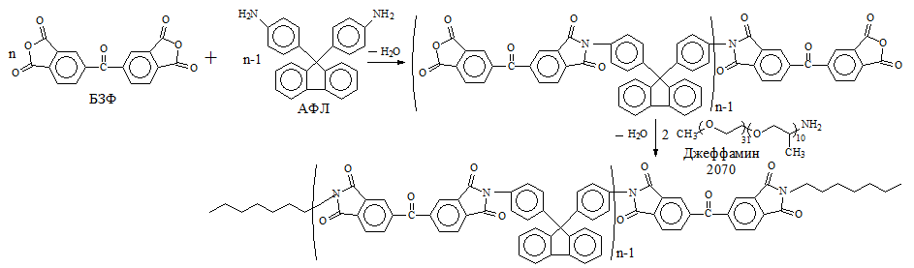
Рис.1. Схема синтеза триблоксполимера ПАО-ПИ-ПАО
Для получения сополиимида (СПИ) с разной длиной полиимидного блока проводили синтез при разном мольном соотношении мономеров БЗФ/АФЛ: 4/3, 6/5, 20/19. Структуру синтезированных продуктов подтверждали методами ИК и Н¹ ЯМР-спектроскопии. Также продукты ПК исследовали методами ГПХ, ДСК и ТГА. Было продемонстрировано, что с изменением соотношения БЗФ/АФЛ меняется молекулярная масса конечных продуктов и их свойства.

Работа выполнена при поддержке РФФИ (грант № 19-03-00820) и Министерства науки и высшего образования Российской Федерации
Литература
- Kuznetsov A.A. One-Pot Polyimide Synthesis in Carboxylic Acid Medium // High Performance Polymers. 2000, V. 12, P. 445-460.

